Αθήνα, 12 Οκτωβρίου 2015

ΔΕΛΤΙΟ ΤΥΠΟΥ

Την Κύπρο επισκέφθηκαν οι πρώην Πρόεδροι της Βουλής των Ελλήνων, Απόστολος Κακλαμάνης και Δημήτριος Σιούφας, από τις 9 έως τις 12 Οκτωβρίου, προσκεκλημένοι από την Βουλή των Αντιπροσώπων, και τον Δήμο Μόρφου. Κατά την επίσκεψή τους, συναντήθηκαν μαζί με τον Πρόεδρο της Βουλής των Αντιπροσώπων Γιαννάκη Ομήρου, και τον Πρόεδρο της Κυπριακής Δημοκρατίας Νίκο Αναστασιάδη. Έλαβαν επίσης μέρος στην εκδήλωση της Ολομέλειας της Βουλής των Αντιπροσώπων, για την παράδοση στο Μουσείο του Αγώνα ΕΟΚΑ 1955 - 1959, του Ευαγγελίου και του Πρωτοκόλλου ορκωμοσίας της Επιτροπής Προπαρασκευής του απελευθερωτικού αγώνα της Κύπρου και στις αντικατοχικές εκδηλώσεις και μέρες μνήμης του Δήμου Μόρφου.
Ακολουθεί ο χαιρετισμός του Δημήτρη Σιούφα στις εκδηλώσεις:
«Από τα μαθητικά μου χρόνια, όταν διαδηλώναμε για την Κύπρο και τον απελευθερωτικό της αγώνα, για τον Καραολή, το Δημητρίου, το Μόδεστο Παντελή και τόσους άλλους ήρωες-μάρτυρες, αισθανόμουν Έλληνας της μαχόμενης Μεγαλονήσου. Από τον Ιούνιο του 2009, όταν ως Πρόεδρος της Βουλής των Ελλήνων, ανακηρύχθηκα επίτιμος δημότης Μόρφου, έχω τη δυνατότητα, όχι μόνο να αισθάνομαι, αλλά και να δηλώνω πολίτης της μαρτυρικής αυτής γης. Είμαι ιδιαίτερα περήφανος γι’ αυτό. Και ευχαριστώ για την τιμή που μου κάνατε.
Είχα την οδυνηρή εμπειρία να επισκεφθώ τη Μόρφου, στην κατεχόμενη στην σκοτεινή πλευρά του νησιού. Οφείλω να ομολογήσω ότι διατηρώ με συγκίνηση τις εικόνες της σκλαβωμένης πόλης. Εικόνες που αναδεικνύουν την πραγματική διάσταση του Κυπριακού, ως προβλήματος εισβολής και κατοχής, εποικισμού και εθνοκάθαρσης των κατεχόμενων εδαφών. Εικόνες μιας πόλης που έγινε σύμβολο αγώνα για την απελευθέρωση κάθε σπιθαμής της κυπριακής γης. Σύμβολο αγώνα για την επιστροφή των εκτοπισμένων στη γη τους και τη γη των γονιών τους. Σύμβολο αγώνα για την επιστροφή στις εκκλησιές μας, στα μνημεία της Ορθοδοξίας και του Πολιτισμού μας.
Είναι αλήθεια ότι στα σαράντα ένα χρόνια που πέρασαν από την τουρκική εισβολή, οι Έλληνες κάναμε πολλές και μεγάλες υποχωρήσεις, σε μια προσπάθεια να υπάρξει συμφωνία και να μπει τέλος στην κατοχή. Σε αυτή την προσπάθεια, δεχθήκαμε ακόμη και λύση που δεν είναι δίκαιη.

Σε κάθε περίπτωση, ωστόσο, ζητούμε λύση που να γκρεμίσει το τελευταίο διαχωριστικό τείχος που απέμεινε στην Ευρώπη. Λύση που να οδηγήσει στην απομάκρυνση των στρατευμάτων κατοχής, την αποχώρηση των εποίκων και την επιστροφή των εκτοπισμένων στις πατρογονικές τους εστίες. Λύση που να σέβεται το κοινοτικό κεκτημένο και να είναι δημοκρατική. Θέλουμε, γι’ αυτό, να είναι απόλυτα, σαφές πως δεν μπορούμε να δεχτούμε λύση που να μην είναι λειτουργική. Γιατί αν δεν είναι λειτουργική, δεν θα είναι βιώσιμη. Κι αν δεν είναι βιώσιμη, δεν θα είναι λύση.
Οφείλουμε, λοιπόν, να πούμε την πικρή αυτή αλήθεια καθαρά, δυνατά και υπεύθυνα σ’ ολόκληρη τη διεθνή κοινότητα, τους εταίρους και τους συμμάχους μας. Έτσι, άλλωστε, μπορούμε να ενισχύσουμε τη διαπραγματευτική μας θέση, να καταδείξουμε την υποκρισία της άλλης πλευράς και να στρέψουμε προς τα εκεί τις διεθνείς πιέσεις. Έτσι θα καταστήσουμε σαφές πως ανατινάξαμε τις γέφυρες των υποχωρήσεων. Έτσι θα υπογραμμίσουμε την ανάγκη να υπάρξει, επιτέλους, πίεση στους θύτες και όχι στα θύματα».

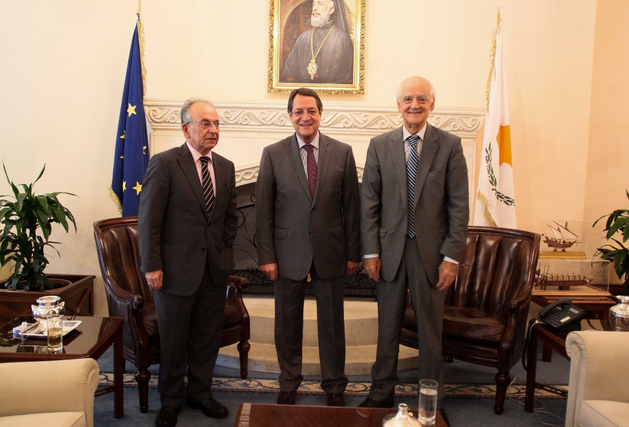

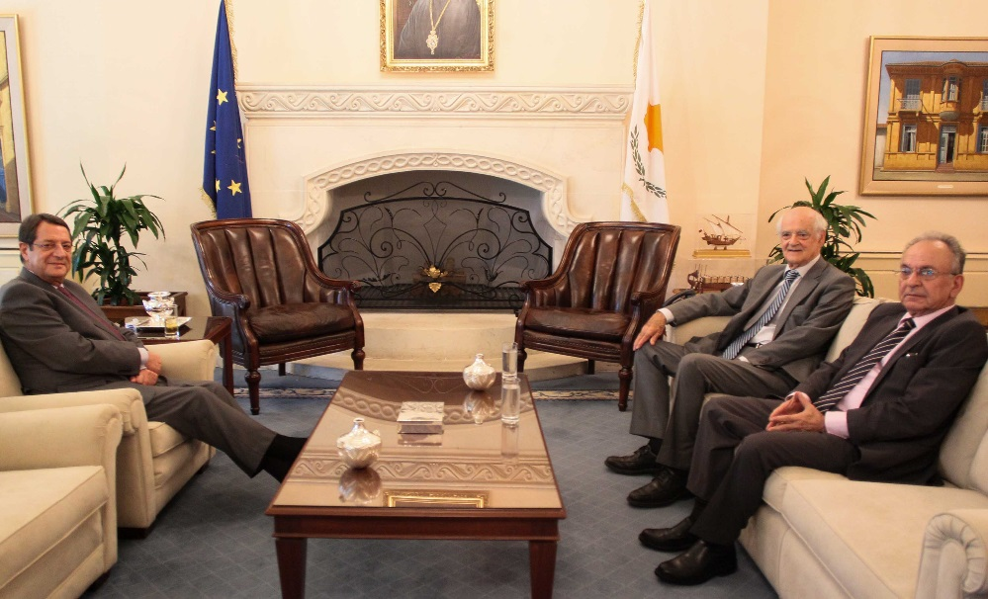

Με τον Πρόεδρο της Κυπριακής Δημοκρατίας Νίκο Αναστασιάδη στο Προεδρικό Μέγαρο.

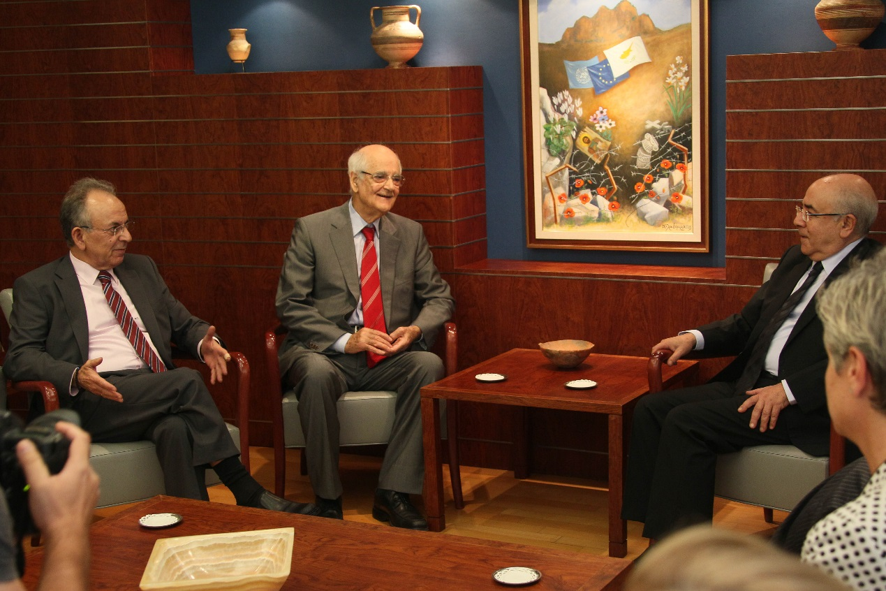

Με τον Πρόεδρο της Βουλής των Αντιπροσώπων της Κύπρου Γιαννάκη Ομήρου.

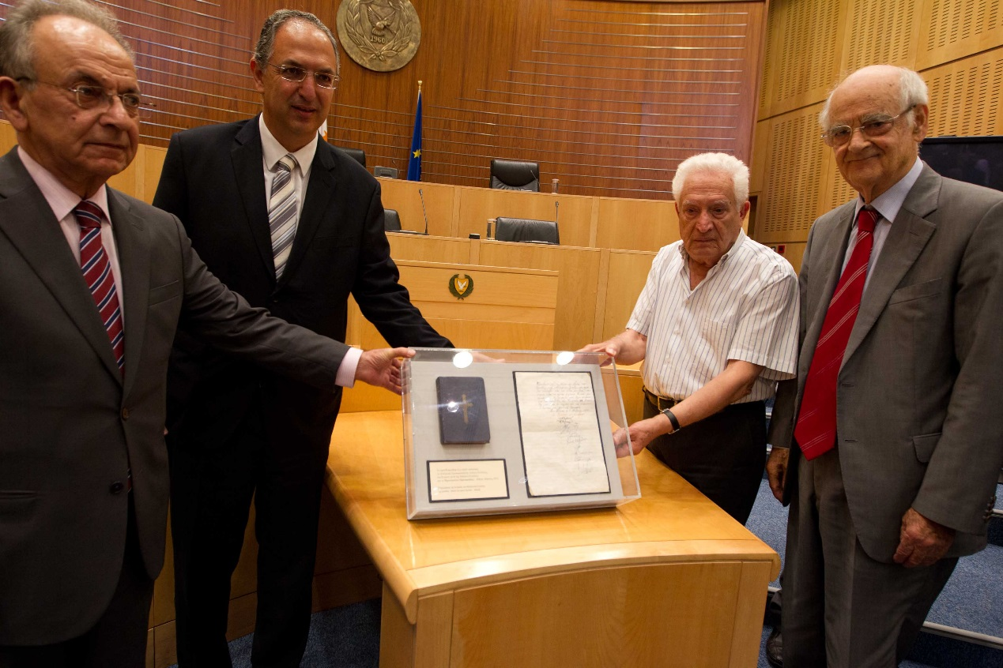

Στιγμιότυπο από την παράδοση του Ιερού Ευαγγελίου και του Πρωτοκόλλου ορκωμοσίας της Επιτροπής Προπαρασκευής του απελευθερωτικού αγώνα της Κύπρου.

